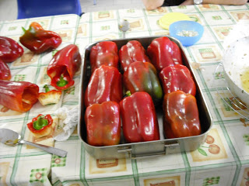

AD UNA CENA DAI SAPORI ANTICHI
CHE DALL’INDIA, PASSANDO PER IL MEDIO ORIENTE, ARRIVANO A NOI

LE NOSTRE amiche ROM

RIELABORANDO I VARI TIPI DI CUCINA CI OFFRONO
LA DOLMA LA SARMA LA PITTA
IL TUTTO CON RISO - VERDURE - CARNE E TANTO ALTRO DA SCOPRIRE

ORE 19 : MUSICA TRADIZIONALE ROM – INCONTRI – RACCONTI

ORE 20: CENA A BUFFET

€. 15 CONTRIBUTO DI SOLIDARIETA’ AI ROM
PER LA REALIZZAZIONE DI UNA LAVANDERIA ARTIGIANALE
SOSTENUTA DALL’ASSOCIAZIONE DI PROMOZIONE SOCIALE CITTADINANZA E MINORANZE

L’INIZIATIVA PROMOSSA DALLA CdB S. PAOLO di ROMA SI SVOLGERA’

A VIA OSTIENSE , 152/b IL 26 FEBBRAIO 2016

Per prenotazioni:
ninolisi@alice.it 339.3310021 - anissamanca@gmail.com 338.4156333 – dirussocarla@gmail.com 3294476812

